Zu Ehren von Anton Hettich: Feierliche Straßeneinweihung
Gemeinde Kirchlengern widmet Anton Hettich eine Straße

Die Gemeinde Kirchlengern hat die Vahrenkampstraße in Kirchlengern in die Anton-Hettich-Straße umbenannt. Damit würdigt sie das Lebenswerk des langjährigen geschäftsführenden Gesellschafters Anton Hettich. Im April 2021 war er nach kurzer, schwerer Krankheit im Alter von 91 Jahren verstorben. Durch sein Engagement und seinen Ideenreichtum entwickelte Anton Hettich die Firma zu einem international erfolgreichen Unternehmen. Am 12. Juni, dem Geburtstag von Anton Hettich, kamen rund um das Hettich Forum seine Familie und Freunde sowie Vertreter des Unternehmens Hettich und der Politik zusammen, um die Straße feierlich einzuweihen.

Unter Anton Hettichs Führung kam das Unternehmen 1966 nach Kirchlengern und wuchs zu einem der größten Arbeitgeber des Kreises Herford heran. „Wir möchten Anton Hettich für sein Wirken in unserer Gemeinde ehren“, berichtet Rüdiger Meier, Bürgermeister Gemeinde Kirchlengern. „Er hat durch sein außergewöhnliches unternehmerisches Handeln viel bewegt und sich stets für Kirchlengern und seine Menschen eingesetzt.“

Anton Hettich war Unternehmer mit Herz und Leidenschaft. Durch sein Engagement und seinen Ideenreichtum entwickelte er die Firma Hettich in dritter Generation zu einem international erfolgreichen Unternehmen. „Noch heute gibt es viele Kolleginnen und Kollegen bei Hettich, die sich gut an Anton Hettich erinnern“, berichtet Sascha Groß, Geschäftsführer der Hettich Gruppe. „Anton Hettich wurde im Unternehmen sehr geschätzt und würde die Umbenennung der Vahrenkampstraße in die Anton-Hettich-Straße gewiss als eine Ehre bezeichnen, die allen bei Hettich zu Teil wird“, ergänzt Jana Schönfeld, Geschäftsführerin der Hettich Gruppe.

Auch nach seinem Tod wirkt Anton Hettich weiter. „Soziales und ehrenamtliches Engagement lag meinem Vater sehr am Herzen“, betont Dr. Andreas Hettich, Beiratsvorsitzender der Hettich Gruppe. „Es war ihm ein wichtiges Anliegen, Bildung, Ausbildung und Erziehung von Kindern und Jugendlichen zu fördern.“ So gründete Anton Hettich 1992 die Anton Hettich-Stiftung, die beispielsweise seit vielen Jahren die Musikschulen im Kreis Herford unterstützt.

Es war nicht überraschend, dass der Vorschlag von der Gemeinde Kirchlengern, eine Straße nach Anton Hettich zu benennen, großen Zuspruch erhielt. Die Mitglieder des Ausschusses für Planung, Straßen und Verkehr der Gemeinde Kirchlengern haben einstimmig für diesen Antrag gestimmt. Zuvor hat die Gemeinde mit den Anwohnern der Straße gesprochen. „Alle waren einverstanden, denn sie pflegen ein gutes Verhältnis zur Firma Hettich“, informiert Meier. „Die Hettich Gruppe ist ein ungemein bedeutendes Unternehmen für unsere Region und ein wichtiger Teil der industriellen Basis der heimischen Wirtschaft. Ich freue mich daher sehr über diese Form der Wertschätzung durch die Gemeinde Kirchlengern“, berichtet Jürgen Müller, Landrat Kreis Herford.

„Wir werden die Hettich Gruppe im Sinne meines Vaters weiterentwickeln. Deswegen freue ich mich sehr, zukünftig in die Anton-Hettich-Straße einbiegen zu dürfen, wenn ich zum Hauptsitz unseres Familienunternehmens fahre“, erzählt Dr. Hettich dankbar.

Über Anton Hettich
Bereits seit 1949 war Anton Hettich Mitgesellschafter des Familienunternehmens in Schramberg. Nach dem frühen Tod seines Vaters 1956 wurde er im Alter von 27 Jahren Mitglied der Geschäftsführung. Im Januar 1959 nach der gesellschaftsrechtlichen Trennung vom Stammhaus im Schwarzwald wurde er Vorsitzender der Geschäftsleitung der Paul Hettich GmbH & Co. KG in Herford. 1991 wechselte er in den Beirat. Erst 2016 beendete er seine Tätigkeit als Beiratsvorsitzender.
In vielen Ehrenämtern stellte Anton Hettich seine beruflichen Erfahrungen der Wirtschaft zur Verfügung: Er war zehn Jahre lang Vorsitzender der Unternehmergruppe Ostwestfalen-Lippe und mehrere Jahre Vizepräsident der Industrie- und Handelskammer Ostwestfalen zu Bielefeld. Als Ehrenvorsitzender der Industrievereinigung Möbelzubehör (IVM) in Düsseldorf blieb er mit der Beschlagbranche eng verbunden. In den 70er Jahren war Anton Hettich CDU Ratsmitglied in Herford. Als langjähriger Vorsitzender des Golf- und Landclubs Bad Salzuflen von 1956 e.V. entwickelte er diesen erfolgreich weiter.
Für sein erfolgreiches unternehmerisches Handeln wurde Anton Hettich mehrfach ausgezeichnet. 2006 erhielt er den Hessischen Verdienstorden. 2014 wurde Anton Hettich das Bundesverdienstkreuz am Bande verliehen. Er behielt stets das Gemeinwohl im Auge und wurde auch für sein soziales Engagement vielfach geehrt.

Folgendes Bildmaterial steht auf www.hettich.com, Menü: Presse zum Download bereit:

192023_a
(v. l.) Jana Schönfeld, Geschäftsführerin der Hettich Gruppe; Rüdiger Meier, Bürgermeister Gemeinde Kirchlengern; Dr. Andreas Hettich, Beiratsvorsitzender der Hettich Gruppe; Jürgen Müller, Landrat Kreis Herford und Sascha Groß, Geschäftsführer der Hettich Gruppe freuen sich über die Einweihung der Anton-Hettich-Straße. Foto: Hettich

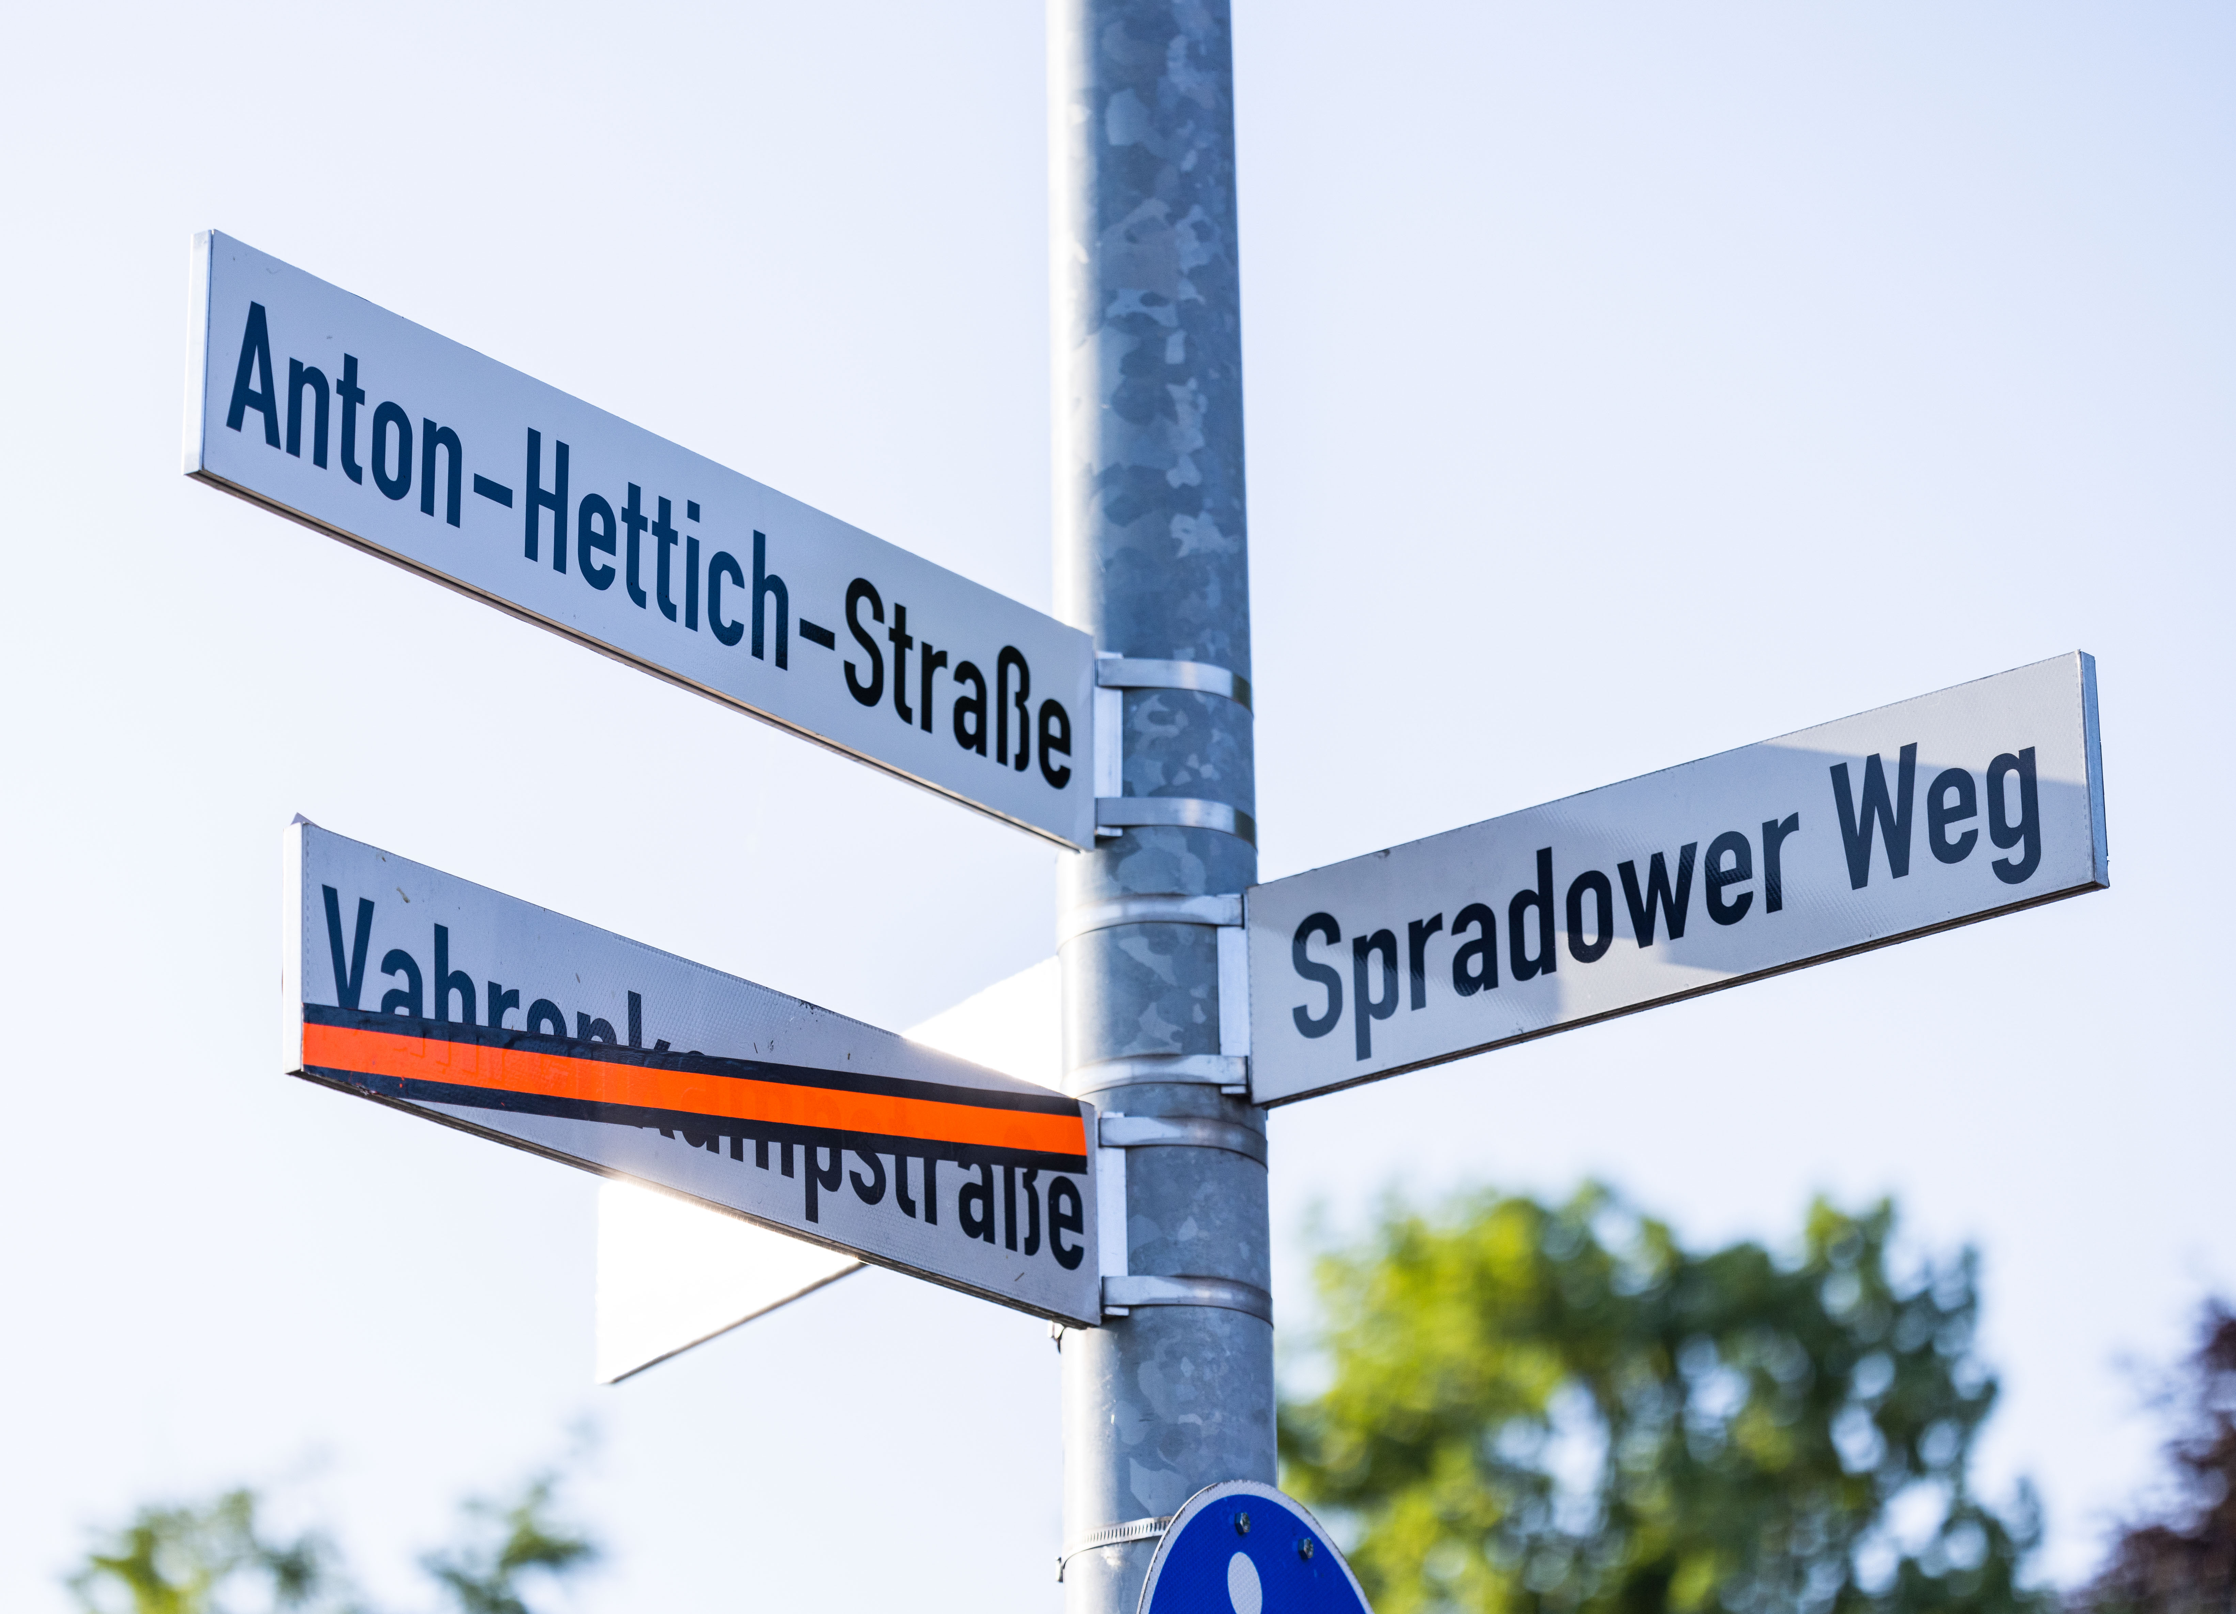

192023_b
Die Gemeinde Kirchlengern hat die Vahrenkampstraße, an der die Hettich Gruppe ihren Hauptsitz hat, in die Anton-Hettich-Straße umbenannt. Foto: Hettich

Über Hettich
Hettich wurde 1888 gegründet und gehört heute zu den weltweit größten und erfolgreichsten Herstellern von Möbelbeschlägen. Stammsitz des Familienunternehmens ist Kirchlengern im Möbelcluster Ostwestfalen. In fast 80 Ländern arbeiten rund 8.000 Kolleginnen und Kollegen gemeinsam daran, der Möbelbranche zukunftsfähige Lösungen zu liefern. Die Marke Hettich steht mit ihrem Unternehmensversprechen „It's all in Hettich“ für ein umfassendes Leistungsportfolio, das sich weltweit konsequent an den Bedürfnissen der Kunden orientiert. Nachhaltiges Handeln unter sozialen, gesellschaftlichen und ökologischen Aspekten hat dabei traditionell schon immer höchste Priorität. www.hettich.com

